CS Návod k použití

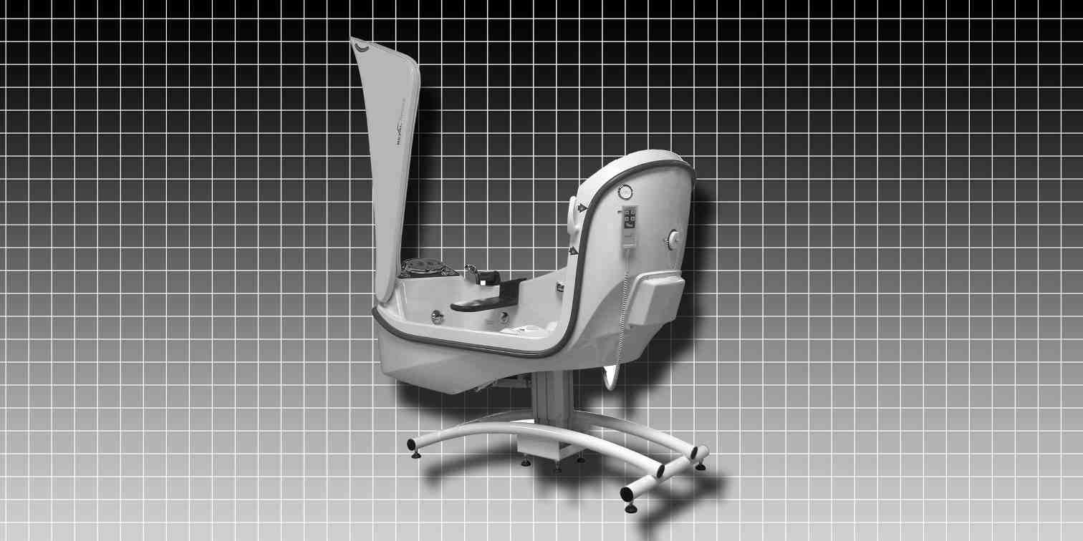
ELEKTRICKÁ vana Hi-Lo

Transcare
7203.00
7202.00

SHRNUTÍ
OBSAH STRÁNKY
ROZMĚRY 2
- - - - - - - - - - - - - - - - - - - - - - - - - - - - - - - - - - - - - - - - - - - - - - - - - - - - - - - - - - - - - - - - - - - - -
POPIS & OVLÁDACÍ PANELY 3-4
- - - - - - - - - - - - - - - - - - - - - - - - - - - - - - - - - - - - - - - - - - - - - - - - - - - - - - - - - - - - - - - - - - - - -
TECHNICKÉ SPECIFIKACE 5
- - - - - - - - - - - - - - - - - - - - - - - - - - - - - - - - - - - - - - - - - - - - - - - - - - - - - - - - - - - - - - - - - - - - -
OPERACE 6
- - - - - - - - - - - - - - - - - - - - - - - - - - - - - - - - - - - - - - - - - - - - - - - - - - - - - - - - - - - - - - - - - - - - -
BEZPEČNOSTNÍ POKYNY A UPOZORNĚNÍ 7
- - - - - - - - - - - - - - - - - - - - - - - - - - - - - - - - - - - - - - - - - - - - - - - - - - - - - - - - - - - - - - - - - - - - - - - - - - - - - - - - - - NÁVOD K POUŽITÍ
FUNKCE HIGH/LOW 8
NASTAVENÍ SKLONU 8
PROVOZ DVEŘÍ 9
OUVERTURE/FERMETURE DE LA VIDANGE 9
PROVOZ ZÁSUVKY 9
NASTAVENÍ TEPLOTY VODY 10
NÁPLŇ DO KOUPELE 10
PŘIDÁVÁNÍ VODY 10
ČISTICÍ SPRCHA (VERZE 7202) 10
SKRYTÝ DIGITÁLNÍ SMĚŠOVACÍ VENTIL RADA SENSE 11
ČISTICÍ SPRCHA (VERZE 7203) 11
DEZINFEKČNÍ SPRCHA (VERZE 7202) 12
VZDUCHOVÁ VÍŘIVÁ VANA (VOLITELNÁ VÝBAVA) 13
CHROMOTERAPIE (VOLITELNĚ) 14
AROMATERAPIE (VOLITELNĚ) 15
AUDIO SPA (VOLITELNĚ) 16
- - - - - - - - - - - - - - - - - - - - - - - - - - - - - - - - - - - - - - - - - - - - - - - - - - - - - - - - - - - - - - - - - - - - - - - - - - - - - - - - - - - - ÚDRŽBA
CHIMICKÁ DEZINFEKCE: SLOŽENÍ A PŘIDÁVÁNÍ DEZINFEKČNÍHO PROSTŘEDKU 17
ČIŠTĚNÍ VANY A TĚSNĚNÍ DVEŘÍ 17
ČIŠTĚNÍ FILTRAČNÍ VLOŽKY SMĚŠOVAČE 18
ČIŠTĚNÍ SYSTÉMU AIR WHIRLPOOL 18
NASTAVENÍ TĚSNĚNÍ DVEŘÍ 19
- - - - - - - - - - - - - - - - - - - - - - - - - - - - - - - - - - - - - - - - - - - - - - - - - - - - - - - - - - - - - - - - - - - - -
PRAVIDELNÁ KONTROLA 20
- - - - - - - - - - - - - - - - - - - - - - - - - - - - - - - - - - - - - - - - - - - - - - - - - - - - - - - - - - - - - - - - - - - - -
FORMULÁŘ PRO ÚDRŽBU (PALUBNÍ DENÍK) 21

22.5°
85°
85°
220 cm
207 cm

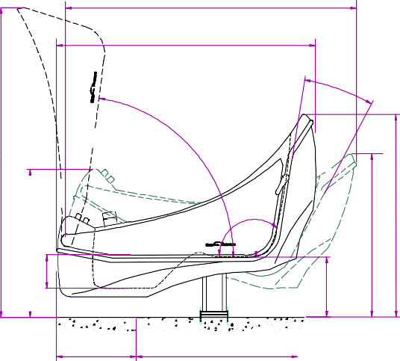
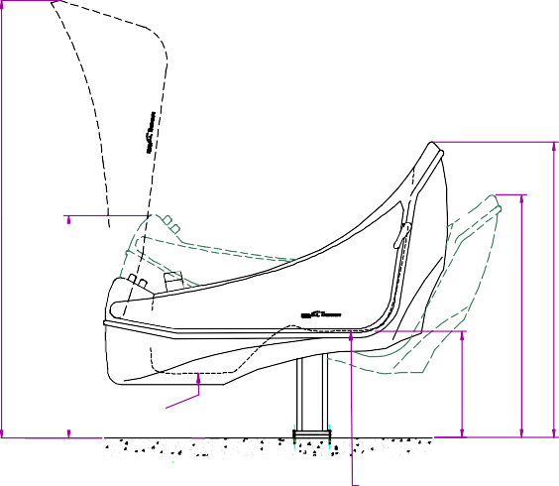
VANA V NÍZKÉ POLOZE BEZ PODSTAVCE VANA VE VYSOKÉ POLOZE BEZ PODSTAVCE
205 cm

183 cm
47 cm
128 cm
3° sklon lázně pro nohy
12° sklon sedadla
22.5°
192 cm
111 cm 30cm
40 cm
96 cm
122 cm
126 cm
55 cm
111 cm
137 cm
120°

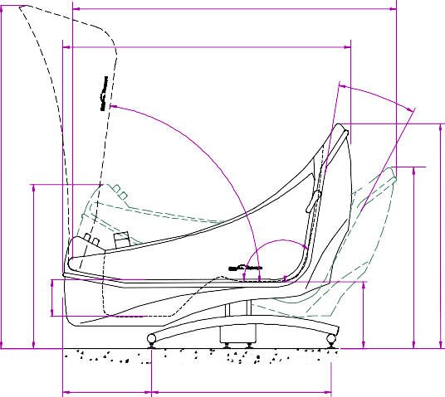
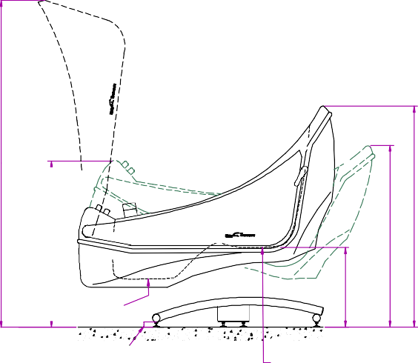
VANA V NÍZKÉ POLOZE S PODSTAVCEM VANA VE VYSOKÉ POLOZE S PODSTAVCEM
205 cm

183 cm
47 cm
128 cm
3° sklon lázně pro nohy

Nastavitelná výška 4 cm
12° sklon sedadla
205 cm
124cm 30cm
53 cm
109 cm
135 cm
139 cm
68 cm
124 cm
150 cm
120°

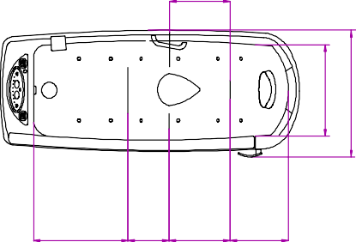
40 cm

TOP VIEW

44cm25cm 40cm 27cm
65 cm
83 cm

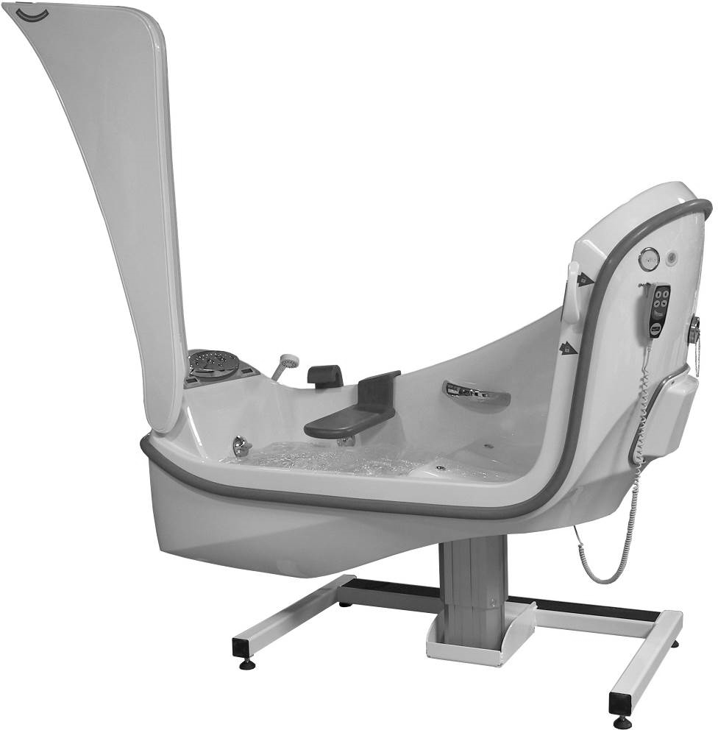
4 funkce ručního ovládání
POPIS
Pohon Hy/Low
Základna
Servisní panel (systém Whirlpool)
Bezpečnostní dveře pro přístup k vodovodnímu potrubí a dezinfekční sprše (možnost "dezinfekce").
Výklopné dveře
Možnost aromaterapie
Čištění sprchy
Zobrazení teploty
Kontrola chromoterapie
Ovládací panel
Ovládání Whirlpool

OVLÁDACÍ PANEL S TERMOSTATICKOU BATERIÍ (VERZE 7202)

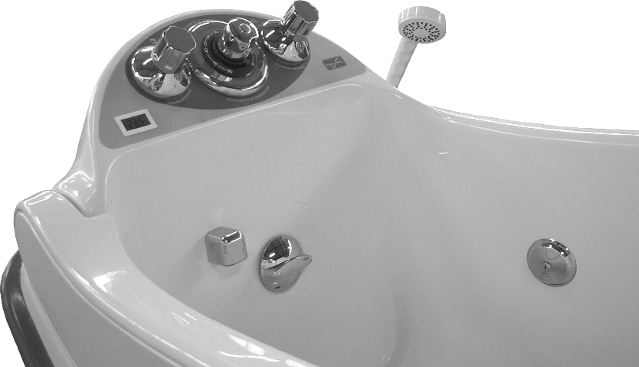
Ovládání zástrčky / přetečení
Zobrazení teploty vody
Přepad / maximální hladina vody
Plnicí kohoutek
Čištění sprchy
Termostatická směšovací baterie
Umístění ovládání vířivé vany
Čištění sprchového kohoutku

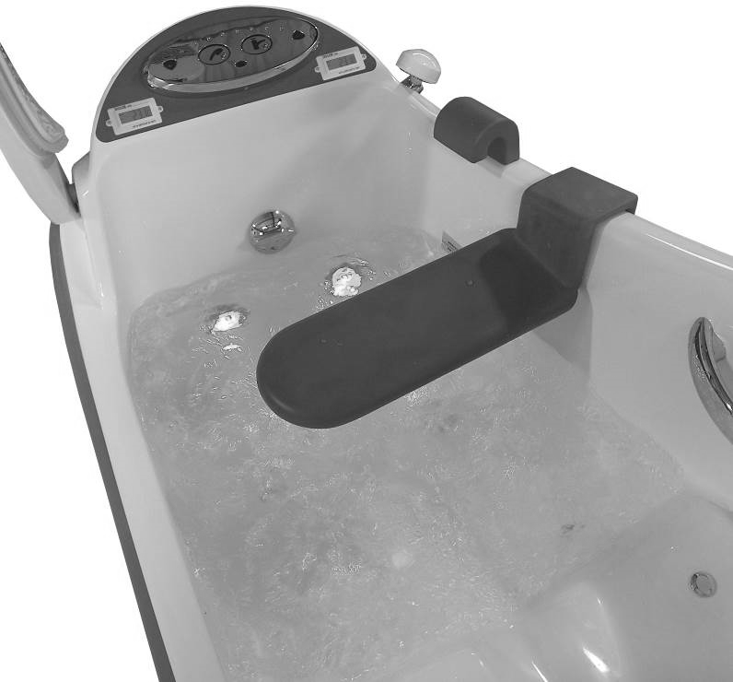
Chromoterapeutická lampa
Ovládání zástrčky / přetečení
Podpora nohou
Přepad / maximální hladina vody
Plnicí hubice
Čištění sprchy
Zobrazení teploty naplnění vany
Digitální směšovací ventil RADA SENSE
Zobrazení teploty při čištění sprchy

RUČNÍ OVLÁDÁNÍ
Vzpřímený
Recline
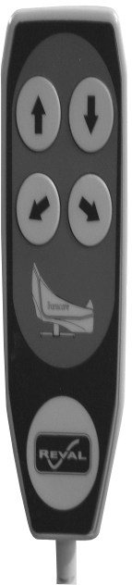
Nahoru
Dole

VERZE:
REF. 7202.00 Vana "TRANSCARE" s termostatickou baterií.
REF. 7203.00 Vana "TRANSCARE" s digitálním směšovacím ventilem Rada Sense.

MOŽNOSTI :
7200.10 Dezinfekce chimikem(verze 7202.00)
7201.10 Dezinfekce chimikem(verze 7203.00)
7200.20 Vzduchový vír.
7200.30 Základ.
7200,50 Podpora nohou.
7200.51 Přidána rukojeť.
7200.52 Dávkovač pracích prostředků.
7200.60 Chromoterapie.
7200.70 Aromaterapie.
7200.80 Muzikoterapie.
7110,99 Odnímatelný polštář.

VŠEOBECNÉ:
- Vana z vyztuženého sklolaminátu, bílá barva.
- Rukojeť.
- Zámek dveří z nerezové oceli.
- Ruční ovládání se 4 funkcemi. (nahoru/dolů a naklápění/vzpřímení)
- Záložní napájení z baterie.
- Elektrické napájení: 240 VAc 50Hz

INSTALATÉRSKÉ PRÁCE (VERZE 7202) :
- Termostatický směšovací ventil s vestavěnými zpětnými ventily, ochranou proti opaření a integrovanou vypouštěcí zátkou.
- Zobrazení teploty.
- Čistící sprcha.
- Ruční vypouštění a přepadové potrubí.
- Vypouštěcí zátka Ø 50 mm.

INSTALATÉRSKÉ PRÁCE (VERZE 7203) :
- Digitální podomítkový směšovací ventil Rada sense pro vany a sprchy s programovatelnými maximálními, minimálními a výchozími teplotami, automatickou volbou teploty na výstupu, povinným proplachováním a tepelnou dezinfekcí s možností záznamu dat.
- Zobrazení teploty.
- Čistící sprcha.
- Ruční vypouštění a přepadové potrubí.
- Ø 50 mm vypouštěcí zátka

PŘEDSTAVUJE:
- Vertikální zdvih: 150 mm
- Zásoba vody : 90 litrů
- Maximální objem vody: 190 litrů
- Maximální úhel náklonu: 22,5°
- Bezpečné pracovní zatížení: 200 kg
- Hmotnost vany: 120 kg

SHODA:
- 73/23/EHS (směrnice o nízké voltáži)
- 89/336/CEE (směrnice EMC)
- NF EN 60335-1 (elektrická norma pro vany..)
- NF EN 60335-2-60 (elektrická norma pro vany...)
- NF EN 1717 (ochrana proti znečištění)
- NF C 15100 (Elektrické instalace...)

Centrální zvedací sloupek umístěný pod vanou umožňuje variabilní nastavení vany.
Nastavení úhlu vany pomocí ručního ovládání a elektrického pohonu. Nastavení výšky a výšky vany rovněž pomocí ručního ovládání. Ruční ovládání umožňuje ovládat variabilní výšku a náklon vany.
VERZE 7201 : Pro aktivaci napouštění vany položte ruku na čidlo napouštění vany do vzdálenosti 30 mm. Vana se automaticky naplní na úroveň naplnění a po dosažení ukazatele hladiny vody se automaticky zastaví. Hladinu vody lze kdykoli zastavit a znovu spustit.
Teplota vody se nastavuje jednoduše přiložením ruky na snímač pro nastavení teplé nebo studené vody.
VERZE 7200 : Plnění vany se provádí pomocí výlevky. Kohoutek umožňuje ovládat průtok vody. Nastavení teploty vody se provádí pomocí termostatické baterie.
Digitální displej umožňuje kontrolovat teplotu vody.
Na boku vany je umístěna čisticí sprcha. Kohoutek čisticí sprchy umožňuje nastavit průtok a termostatická baterie teplotu.
Dezinfekční systém obsahuje jednu 5litrovou nádrž na dezinfekční přípravek, jeden píst s kalibrovanou tryskou a jednu sprchovou hlavici se západkou.
Kompletní sada se nachází za předními dveřmi vany. Tyto dveře jsou vybaveny systémem zámku s klíčem pro co nejlepší zabezpečení.
Kompresor zajišťuje víření vzduchu (na přání).
Jedná se o vstřikování vzduchu pod tlakem s nastavitelným průtokem přes 12 trysek vybavených zpětným ventilem a umístěných na dně vany.
Ovládání se nachází na ovládacím panelu

Nepokoušejte se používat tento koupací systém, aniž byste se nejprve seznámili s tímto návodem.
Pro zajištění bezpečného provozu si před instalací, provozem nebo údržbou tohoto zařízení pečlivě přečtěte celý tento návod, zejména kapitolu "Bezpečnostní pokyny a upozornění".
Pokud něčemu úplně nerozumíte, obraťte se na společnost Reval a vyžádejte si další podrobnosti. Nedodržení upozornění v této příručce může mít za následek zranění.
Tento návod k obsluze uchovávejte u vany a v případě potřeby do něj nahlédněte. Obsah tohoto návodu se může změnit bez předchozího upozornění uživatelů.

- Koupací systém Transcare musí instalovat dodavatel nebo certifikovaný instalační technik.

- NEOTVÍREJTE dvířka, když je vana nakloněná.
- NEOTVÍREJTE dvířka, pokud je voda ve vaně nad švem dvířek.
- Ruční ovládání NEPONOŘUJTE do vody.
- Nepokoušejte se vanu zvedat.
- Během spouštění vany se pod ní NESMÍTE zdržovat.
- NENAPLŇUJTE nad hranici maximální hladiny vody.
- Vzduchové vířivé čerpadlo NEPROVOZUJTE bez vody.
- Netahejte za sprchovou hlavici příliš silně.
- Pod vanu NEPOKLÁDEJTE žádné předměty.
- V blízkosti vany NEPOUŽÍVEJTE žádné elektrické spotřebiče.
- Během pobytu ve vaně NEPOUŽÍVEJTE žádné elektrické spotřebiče (fén, elektrický holicí strojek apod.).
- NENECHTE ovládací prvky nebo kohouty působit násilím.
- NESMÍTE násilím stisknout kliku zámku dveří.
- NEPOUŽÍVEJTE dezinfekční sprchu na pacienta ani ji na něj neotáčejte.

- Před použitím koupacího systému VŽDY proveďte denní kontrolu.
- U každého klienta by měla být posouzena jeho ambulantní schopnost, aby byla zajištěna jeho bezpečnost při vstupu a výstupu z koupacího systému. (Schopnost používat madla, správná výška vstupu atd.)
- Před přenesením pacienta do vany se VŽDY připravte.
- Při otevírání a zavírání dveří VŽDY zcela otočte klikou dveří.
- VŽDY zkontrolujte teplotu vody, než pacient vstoupí do vany nebo použije čisticí sprchu.

- Po každém použití vanu vyčistěte.
- Mezi jednotlivými použitími vanu dezinfikujte.
- Po skončení koupání by měly být všechny ventily uzavřeny.
- Při použití dezinfekčního prostředku používejte gumové rukavice a ochranu očí. V případě zasažení očí nebo pokožky postupujte podle postupu uvedeného na obalu dezinfekčního prostředku.
- Každý týden by měla být provedena bezpečnostní kontrola, aby se zajistilo, že všechny hadice, potrubí, přípojky a zajišťovací zařízení jsou v bezpečném stavu.
- Všechny součásti vany udržujte čisté a suché.

VAROVÁNÍ : Tento symbol upozorňuje uživatele na nebezpečí nebo nebezpečné postupy, které by mohly vést k vážnému poškození zdraví.
UPOZORNĚNÍ: Tento symbol upozorňuje uživatele na přítomnost důležitých provozních informací.
a pokyny k údržbě, které by mohly zabránit poškození výrobku nebo možnému zranění osob.
POZNÁMKA : Tento symbol nabízí užitečné informace týkající se určitých provozních postupů.

FUNKCE HIGH/LOW
Zvedání nebo spouštění zařízení Transcare poskytuje ošetřovatelům bezpečné pracovní prostředí.

Zkontrolujte, zda stoupání nebo klesání vany nebrání žádná překážka.

Stisknutím zvednete vanu

Stisknutím spustíte vanu

NASTAVENÍ SKLONU
Sklon vany umožňuje, aby uživatel bez námahy přešel z polohy vsedě do polohy vleže.

Před sklopením vany se ujistěte, že v ní nejsou žádné překážky a že je v ní dostatek místa.

Stisknutím tlačítka se sklopí.

Stisknutím tlačítka se vrátíte do svislé polohy.

PROVOZ DVEŘÍ

Zkontrolujte, zda je k otevření dveří dostatek místa.

Chcete-li dveře zavřít, zatáhněte dveře dolů do polohy a plně otočte rukojetí proti směru hodinových ručiček, dokud nezapadne zajišťovací mechanismus. Při správném zavření by měla být rukojeť v poloze, jak je znázorněno na fotografii.
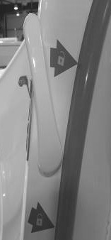
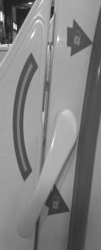
Chcete-li otevřít dvířka, otočte rukojetí úplně ve směru hodinových ručiček, dokud se nezastaví, a zvedněte dvířka nahoru. Dávejte pozor, aby dveře samy neodletěly. Dvířka zvedejte pomalu, dokud nedosáhnou maximálního bodu otevření.

Plně otočte klikou, aby se dveře zamkly, ale bez použití síly.

PROVOZ ZÁSTRČKY
Otočením tlačítka ve směru hodinových ručiček vypouštěcí zátku zavřete a proti směru hodinových ručiček ji otevřete.
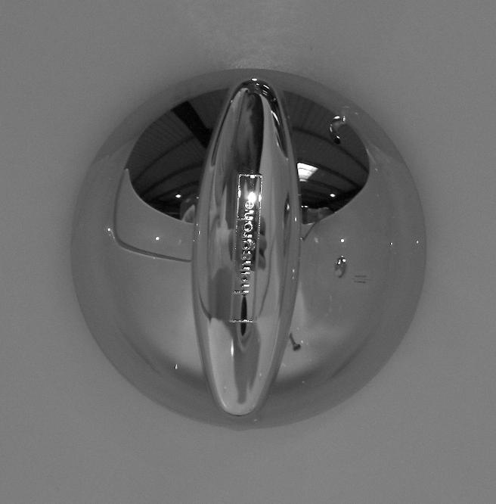
OTEVÍRÁNÍ ZAVÍRÁNÍ

NASTAVENÍ TEPLOTY VODY (VERZE 7202)
Teplotu vody nastavíte otočením tlačítka na směšovači.
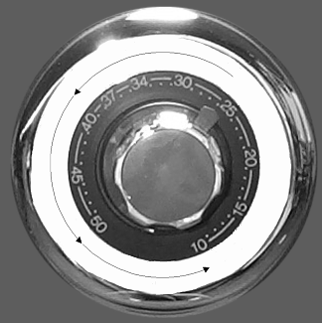

Pokud během používání potřebujete teplotu vody vyšší než 40 °C, stiskněte červený ukazatel a otočte tlačítkem proti směru hodinových ručiček.

Digitální displej umožňuje kontrolovat teplotu vody.

NÁPLŇ
K naplnění vany Transcare na maximální úroveň je zapotřebí méně než 90 litrů vody. Když je vana umístěna v poloze vleže, toto množství vody stačí k úplnému ponoření klienta.
Naplňte pouze po ukazatel maximální hladiny vody. Přepadové odtoky jsou navrženy tak, aby se zabránilo náhodnému přetečení.

Zkontrolujte teplotu vody. V případě potřeby ji upravte díky směšovači.
Uzavřete vypouštěcí zátku otáčením tlačítka ve směru hodinových ručiček. Zapněte plnicí kohoutek

PŘÍDAVEK VODY

Při naklonění vany je možné do ní dolévat vodu.
Před vyrovnáním vany do svislé polohy je však nutné snížit hladinu vody otevřením vypouštěcí zátky, aby nedošlo k přetečení a rozstřiku vody.

ČIŠTĚNÍ SPRCHY
Sprchovou hlavici lze ovládat kdykoli. Vyjměte ruční sprchu z držáku.
Otočením ovládacího kohoutku sprchy protisměru hodinových ručiček spusťte a nastavte intenzitu proudu. Zvolte požadovanou teplotu nastavením teplotního ventilu, jak je popsáno výše.
Sprchovou hlavici lze nastavit od širokého po úzký proud.

SKRYTÝ DIGITÁLNÍ SMĚŠOVACÍ VENTIL RADA SENSE (VERZE 7203) :
Chcete-li nastavit teplotu vody, přejeďte prstem před citlivým uzávěrem studené vody (modrý trojúhelník) nebo před horkou vodou (červený trojúhelník) podle požadované teploty.
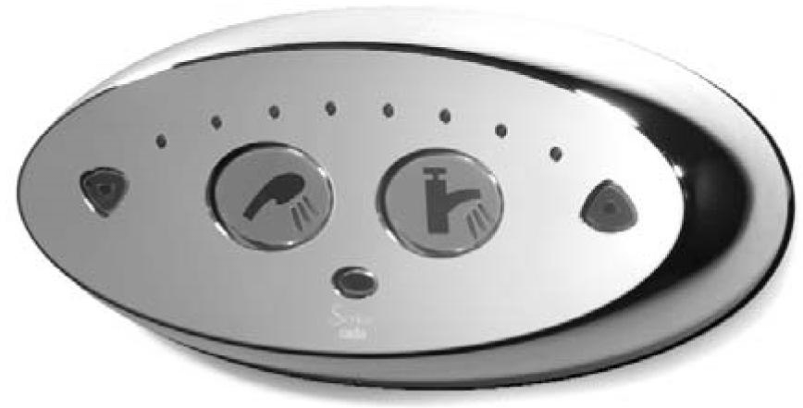
Ovládání vany
Aktivace služby
Ovládání sprchy
Snímač nastavení chladu
Teplý snímač
Plná zima
Zobrazení teploty

Maximální teplota na výstupu pro vanu: 40 °C Maximální teplota na výstupu pro sprchu: 38 °C
Automatické zastavení plnění lázně po 5 minutách. Automatické zastavení sprchy po 30 sekundách.
Před každým ponořením zkontrolujte teplotu vody.
Pokud není vana vybavena možností "automatického zastavení napouštění", zastavte vodu přibližně 10 cm pod okrajem vany.
Pokud je vana vybavena možností "automatické zastavení napouštění", doporučujeme před napouštěním provést test senzoru. (viz postup v tomto návodu k použití)

ČISTICÍ SPRCHA (VERZE 7203)
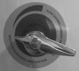
Sprchovou hlavici lze ovládat kdykoli.
Přejeďte prstem před piktogramem sprchové hlavice a nastavte intenzitu proudu kohoutkem před vanou.
Zvolte požadovanou teplotu nastavením teplotního ventilu, jak je popsáno výše. Průtok sprchové hlavice lze nastavit od širokého po úzký.
Po každém použití zavřete ventil.

DEZINFEKČNÍ SPRCHA (VERZE 7202)
Dezinfekční systém obsahuje 1x 5litrovou nádrž na dezinfekční přípravek, 1x píst s
kalibrovaná trubice umístěná v nádrži a spojená ohebným průchodem přes horní část Venturiho trubice (bílý plastový díl) a 1x dezinfekční sprchová hlavice se západkou. Tato sada je umístěna za předními dveřmi vany.
Tyto dveře jsou vybaveny bezpečnostním zámkem.
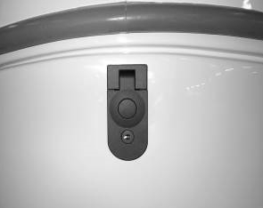
Chcete-li se dostat do dezinfekční sprchy, otevřete přední dveře.
Stiskněte tlačítko skříňky.

Zvednutím dezinfekční páky aktivujte přívod chemikálií do sprchové hlavice.
Klíčovou dírkou
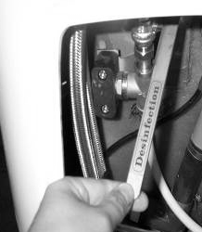
Páka

VZDUCHOVÁ VÍŘIVÁ VANA (VOLITELNĚ)
FUNKČNOST
Do systému je přiváděn čerstvý čistý vzduch. Stlačený vzduch pak prochází tepelným výměníkem, který jej ohřeje na určitou teplotu. Vzduch je poté pod vysokým tlakem vypuzen z kompresoru a prochází do vícenásobného rozdělovače, který je prostřednictvím leteckých linek připojen ke 12 tryskám pro odfusování umístěným speciálně podél dna vany. Tyto trysky směřují masážní proudy na hlavní svalové skupiny pacienta podél jeho anatomie. Vzduchové bubliny při dopadu na svaly pacienta explodují a poskytují přesnou a dobře směrovanou masážní terapii. Tím dochází ke stimulaci svalů a budování svalového tonusu a síly. Masážní terapie také pacienta uvolňuje, což je rovněž zásadní pro jeho prožitek a pohodu.
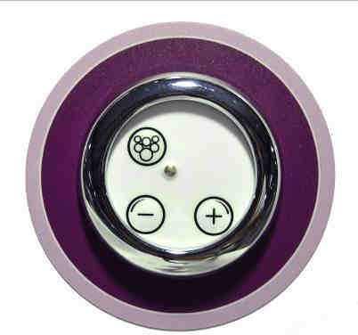
Zapnutí/vypnutí systému
Led indikátor

! POZN. Systém nelze provozovat, pokud není ve vaně dostatek vody.
+ Vyšší intenzita
- Nižší intenzita

Spuštění hydromasážního systému: jednou stiskněte tlačítko zapnutí/vypnutí.
Zastavení hydromasážního systému: znovu stiskněte tlačítko zapnutí/vypnutí.

+ Tlačítko Zvýšit intenzitu: Stisknutím tlačítka + zvýšíte intenzitu masáže.
- Tlačítko intenzity odmašťování: Stisknutím tlačítka - snížíte intenzitu masáže.
Střídavá masážní funkce: Stisknutím obou tlačítek +&- současně po dobu tří sekund aktivujete funkci střídavé masáže.

Masážní cyklus: Masážní cyklus je 0-30 minut. Po 30 minutách se systém automaticky vypne. Pokud se během masážního cyklu vyprázdní voda z vany. Systém se vypne, jakmile hladina vody při vyprazdňování dosáhne vodního senzoru.

Funkce automatického čištění: Po vypnutí hydromasážní funkce. Systém se na dobu přibližně 30 minut přepne do režimu hibernace, aby se vana vyprázdnila a teplota v místnosti klesla, čímž se sníží kolatace vlhkosti. To je signalizováno přerušovaným blikáním zelené kontrolky zapnutí/vypnutí. Po uplynutí 30 minut se systém automaticky zapne a po dobu 2 minut běží. To umožní vhánění horkého vzduchu do systému leteckých společností, které vysuší veškerou vlhkost nebo vniklou vodu, čímž se stanou čistými a bezpečnými pro další použití.

Ruční cyklus čištění: Systém lze čistit ručně, když je voda vypnutá a ve vaně není voda. Chcete-li provést ruční postup, stačí stisknout tlačítko zapnutí/vypnutí každé 2 sekundy po dobu dvou sekund.

Zelená světelná indikace LED:

Přerušované zelené blikání (1s/1s) signalizuje přítomnost vody. Stálé zelené světlo - indikace, že je systém v režimu "zapnuto".
Přerušované zelené světlo, které každou (0,5 s/0,5 s) signalizuje, že systém je v režimu "automatického čištění". Přerušované zelené blikání každé (1s/7s) - systém běží bez vody.

CHROMOTERAPIE (VOLITELNĚ)
Možnost chromoterapie se skládá ze 6 LED lamp a 1 ovládacího tlačítka.
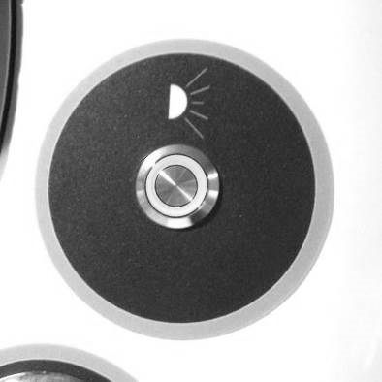
Ovládací tlačítko má 3 následující funkce : Zapnuto / Vypnuto / Automatické střídání 7 barev / Pevná barva. Jedním stisknutím tlačítka se lampy rozsvítí.
Barvy světel se automaticky střídají během 1 minuty pro každou barvu. Dalším stisknutím tlačítka zafixujete aktuální barvu.
Dalším stisknutím tlačítka lampy vypnete.

AROMATERAPIE (VOLITELNĚ)
Reval věnuje pečlivou pozornost všem oblastem, které se týkají dobrého stavu a bezpečnosti pacientů. Její jedinečný systém "Aromaterapie" kombinuje výhody hydromasáže s relaxačními aromatickými účinky aroma esencí, a poskytuje tak dokonalý zážitek z koupele a rehabilitace. Systém "Aromatherapy" je technologie stlačeného ohřívaného čerstvého vzduchu, který vhání aromaterapeutické oleje při teplotě do proudu hydroterapeutického vzduchu, jenž exploduje do vody ve vaně a přináší řízenou terapii se smyslnými a relaxačními vůněmi zajišťujícími zcela jedinečný a nádherný zážitek. Nový systém "Aromatherapy" společnosti Reval je vybaven mimořádně bezpečnou funkcí automatického čištění, která po použití automaticky vysuší a vyčistí vnitřní vzduchové potrubí. Funkce automatického čištění výrazně snižuje riziko a rozvoj mikro-biologických organismů, které se mohou vyvíjet ve vlhkém a mokrém prostředí. Jedinečný systém vzduchovodů Reval lze demontovat bez použití nářadí a během běžného servisu jej lze termicky vyčistit během několika minut.
.
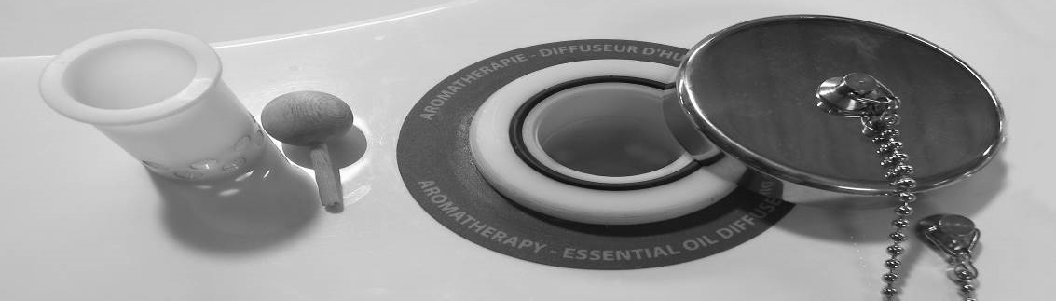

K PROVOZU:

- Jednoduše sejměte chromovaný uzávěr, vezměte dřevěnou špachtli, namočte ji do aromaterapeutického oleje a vložte ji do esenciální jamky. Nasaďte zpět chromovaný uzávěr). Nedotahujte příliš!
- Aromaterapeutický systém zapněte pomocí kruhového ovládacího panelu. Jakmile se ohřátý vzduch zahřeje na požadovanou teplotu, vlije se do něj aromatický olej a uvolní svou vůni do vody prostřednictvím difuzních trysek umístěných na dně vany. Aroma se přenáší uvnitř bublinek a při kontaktu s vodou exploduje a uvolňuje smyslné aromatické vůně do vzduchu.
- Při delším používání stěrku vypněte a znovu namočte podle bodů 1 a 2.
- Hydro Aromaterapie má funkci střídavé intenzity. Tento lektvar aktivujete stisknutím tlačítka ̃ na ovládacím panelu. Intenzita se bude automaticky zvyšovat a snižovat a poskytne potřebnou terapii bez citlivosti a nepohodlí pro osoby s citlivými klouby a kožními onemocněními.
- Intenzitu lze nastavit i na pevný tlak pro ty, kteří mají rádi nepřetržitý pocit a cvičení. Pro zafixování úrovně intenzity stačí stisknout tlačítko + nebo - na ovládacím panelu, dokud nenajdete požadovanou intenzitu.
- Pro vypnutí stiskněte prostřední tlačítko na ovládacím panelu označené 1/0.
- Aromaterapeutický systém má samočisticí funkci "Auto Clean" Po vypnutí systému se stavová kontrolka na tlačítku zapnutí/vypnutí změní z ON na přerušované blikání. To znamená, že systém přešel do pohotovostního režimu a bude
Automaticky se znovu zapne a po dobu 5 minut vysušuje nahromaděnou vlhkost ve vnitřním hydraulickém systému. Po pěti minutách se systém vypne.

15/21

AUDIO SPA (VOLITELNĚ)
Varianta "Audio spa" se skládá ze dvou reproduktorů, vodotěsného zesilovače, 12V vodotěsného napájecího zdroje a vodotěsného ovládacího panelu.

Provoz :
1°) Zapněte zesilovač, stiskněte tlačítko MODE a vyberte funkci Bluetooth zesilovače. (Kontrolka Bluetooth by měla blikat modře).
2°) Zapněte funkci Bluetooth mobilního nebo hudebního zařízení.
3°) V hudebním zařízení klikněte na možnost vyhledat zařízení Bluetooth. Ujistěte se, že jste dostatečně blízko zesilovače. 4°) V seznamu pro párování vyberte "PPGME60".
5°) Jako heslo zadejte "6000" (pokud je vyžadováno). Pokud "6000" nefunguje, zkuste "60BT". 6°) Klikněte na "Connect" (Připojit).
7°) Po připojení můžete začít přehrávat oblíbenou hudbu z hudebního zařízení. 8°) Provozní dosah je až 9 m. (bude se lišit v závislosti na instalaci)
Chcete-li zaručit dlouhou životnost zesilovače, myslete na jeho vypnutí stisknutím tlačítka "On / off".
Respektujte právní předpisy.

Ovládání ovládacího panelu :
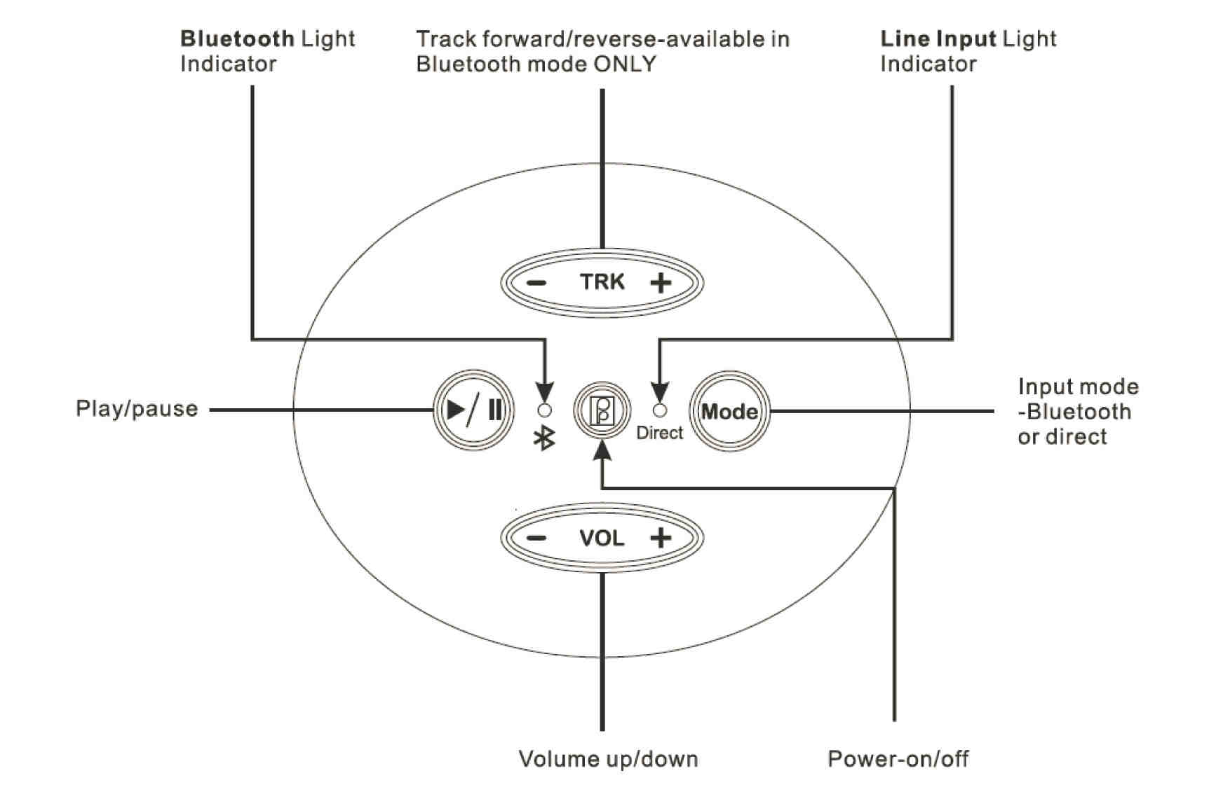

DEZINFEKCE CHIMIKEM
SLOŽENÍ :
Lázeň je vybavena automatickým systémem pro stanovení množství dezinfekčního prostředku. Dezinfekční systém zahrnuje :
- 1x 5litrová nádrž na dezinfekční přípravek.
- 1X píst s kalibrovanou trubičkou, umístěný v nádrži a spojený ohebným průchodem horní částí Venturiho trubice (bílý plastový díl).
- 1 dezinfekční sprcha.
PŘIDÁNÍ DEZINFEKČNÍHO PROSTŘEDKU :
Ředění :
Míchání vody a dezinfekčního prostředku uvnitř dezinfekční sprchy probíhá ve 2 fázích:

První :
Ruční ředění uvnitř nádrže.
Druhý :
Sací zařízení (Venturiho trubice) zajišťuje dávkování 10 % nasávaného produktu z nádrže.

Příklad :
Dezinfekční prostředek BFR 4.0 se musí používat v konečném ředění 0,4 %.
- Ruční ředění v nádrži na 4 %, tj. 200 ml BFR 4.0 na 4800 ml vody.
- Doplňkové ředění 10 % studenou vodou zajišťuje sací zařízení (Venturiho trubice).
Po přidání zředěného přípravku do nádrže je třeba nepoužitý roztok zlikvidovat a po týdnu jej obnovit.

ČIŠTĚNÍ OVLÁDACÍHO PANELU
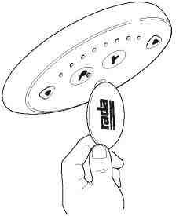
Chcete-li vyčistit ovládací panel "rada sense", vyjměte magnetický klíč umístěný za.
bezpečnostní dveře před vanou a přejděte jimi před infračerveným světlem ovládacího panelu, abyste jej deaktivovali. Tím se snímače deaktivují na 30 minut nebo do opětovného použití magnetického klíče. Pro opětovnou aktivaci ovládacího panelu proveďte opačnou operaci.

ČIŠTĚNÍ TĚSNĚNÍ VANY A DVEŘÍ
Používejte pouze tekuté přípravky (tekuté mýdlo).
Nepoužívejte abrazivní přípravky, jako je "drátěnka", abyste zabránili poškrábání povrchu vany "Gelcoat".
Kromě toho doporučujeme k odstranění vápenatých stop usazených pohybem vody použít odstraňovač vodního kamene (Gel Servex ).
Nevylévejte vodu po vnější straně vany.
Na prvky ovládacího panelu nepoužívejte tekuté mýdlo a odstraňovač vodního kamene (Gel Servex); Rada sense mixer a ovládání vířivé vany.

Otevřete dvířka, vyčistěte a osušte těsnění dvířek a odstraňte nečistoty. Otřete měkkým hadříkem

DEZINFEKCE VANY
- Na vnitřní povrch vany nastříkejte vhodný čisticí nebo dezinfekční prostředek.
- Nechte dezinfekční prostředek na povrchu vany působit 2 minuty a poté jej pomocí pacienta opláchněte.
- Vnitřní plochy vany důkladně opláchněte.
- Vnitřní plochy vany osušte měkkým hadříkem.

ČIŠTĚNÍ FILTRAČNÍ VLOŽKY SMĚŠOVAČE (VERZE 7202)
Správná údržba filtrační vložky působí na regulaci průtoku a teploty vody.
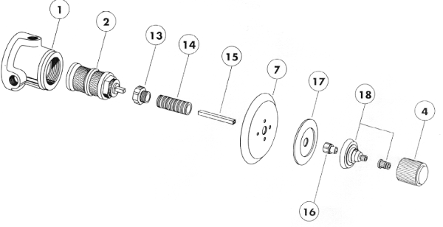
Pokud je stupeň "TH" vody vyšší než 8 nebo pokud potrubí vede mnoho nečistot, čistěte kazetový filtr každý měsíc.

Č. REF. | OZNAČENÍ | Č. REF. | OZNAČENÍ
1 | Sbor | 14 | Tube fileté
2 | Cartouche | 15 | Tube carré
4 | Manette consulat | 16 | Tření v souboru
7 | Ensemble rosace | 17 | Cadran ABS
13 | Ecrou de liaison | 18 | Ensemble chapeau

ČIŠTĚNÍ SYSTÉMU VZDUCHOVÉ VÍŘIVKY
Pro efektivní fungování vířivého systému je třeba trysky pravidelně čistit (alespoň jednou ročně). Fungování trysky vířivé vany. Vzduch se spouští přes trysku a je vypouštěn pod pochromovaným uzávěrem vzduchové trysky.
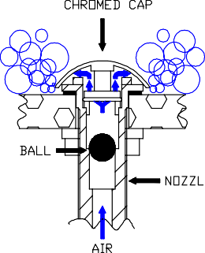

Pokud nejsou trysky pravidelně čištěny, hrozí nebezpečí zahřátí víčka vzduchové trysky. Vrstvy mýdla nebo usazenin mohou bránit cirkulaci vzduchu.
Při čištění trysek postupujte podle následujících kroků :

- Vypněte vířivou vanu a vyprázdněte ji.
- Odšroubujte víčko vzduchové trysky.
- Vyčistěte chromovaný uzávěr vzduchové trysky, trysku a kuličku. Poté nasaďte krytku vzduchové trysky na trysku.
- Zapněte vanu a vířivý systém a zkontrolujte, zda správně fungují.

NASTAVENÍ TĚSNĚNÍ DVEŘÍ
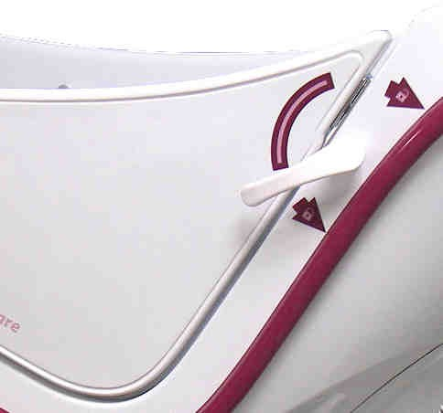

Těsnění mezi vanou a dveřmi je zajištěno silikonovým těsněním. Při zavírání dvířek se těsnění stlačí, a tím zajistí těsnost.
V průběhu času a v důsledku četných manipulací se zámkem a/nebo deformací kompozitního materiálu dveří může dojít ke snížení těsnosti mezi vanou a dveřmi. V takovém případě je nutné provést úpravu zámku, aby se zvýšilo stlačení těsnění.

POSTUP PRO ZVÝŠENÍ STLAČENÍ TĚSNĚNÍ:
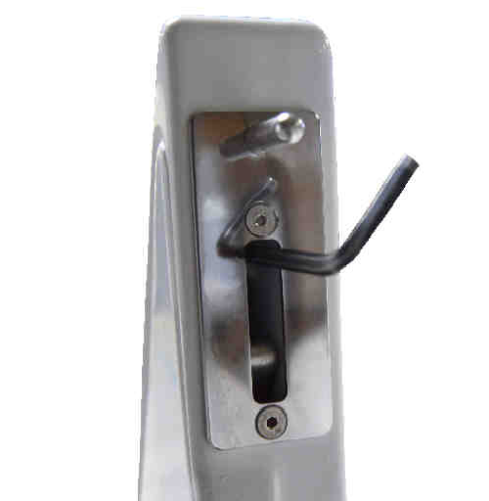
- °) Mějte 5mm imbusový klíč.
- °) Zasuňte imbusový klíč do seřizovacího šroubu umístěného uvnitř zámku dveří.
- °) Otočte imbusovým klíčem o čtvrt otáčky ve směru hodinových ručiček.
- °) Vyjměte imbusový klíč.
- °) Zavřete dveře a otevřete zámek.
- °) Vizuálně zkontrolujte stlačení těsnění po celé jeho délce.
- °) Naplňte nádrž vodou a vyzkoušejte těsnost. V případě potřeby opakujte.

Utažením stavěcího šroubu se ztíží ovládání kliky dveří.
V případě, že by těsnění nebylo možné seřídit A / NEBO by se klika dveří ovládala příliš obtížně, je nutné dveře seřídit na úrovni ložisek.
Za tímto účelem kontaktujte náš poprodejní servis.

- Pravidelná kontrola vany by měla být prováděna v intervalech stanovených výrobcem, nejméně však jednou ročně. Pravidelnou kontrolou se rozumí vizuální kontrola všech funkcí vany a zejména bezpečnostních systémů (zařízení proti rozdrcení, nouzové zastavení, ...).
Každá kontrola by měla zahrnovat pracovní zatížení jednoho (1) zdvihacího cyklu s maximálním zatížením.
- Pravidelnou kontrolu by měla provádět osoba, která je vhodně a řádně kvalifikovaná a dobře obeznámená s konstrukcí, používáním a péčí o vanu. Rozsah pravidelné kontroly by měl být uveden v příručce dodané s vanou.
- Veškerá zjištění důležitá pro bezpečnost vany by měla být zaznamenána, nejlépe do deníku, který by si měla ponechat osoba (osoby) odpovědná (odpovědné) za údržbu vany.
Do deníku by se mělo zaznamenat také datum, kdy byla v reakci na zjištěná pozorování přijata nápravná opatření.
- Do deníku je třeba zaznamenat datum kontroly vany a výsledek kontroly spolu s podpisem kontrolora.
- Pokud pravidelná kontrola odhalí jakoukoli závadu, opotřebení nebo jiné poškození, které ohrožuje bezpečnost vany, je třeba o tom neprodleně informovat majitele.
V případě bezprostředního ohrožení bezpečnosti je třeba vanu okamžitě vyřadit z provozu. Poté se nesmí používat, dokud nebude nedostatek odstraněn.
- Závady a poškození důležité pro bezpečnost vany, které se vyskytly mezi kontrolami a které již vedly k nápravným opatřením, by měly být zaznamenány v deníku.

- Závady a poškození by měly být nahlášeny zpět společnosti Reval, aby mohla být přijata opatření. Tato zpětná vazba by měla být zaznamenána v deníku.

20/21
FORMULÁŘ PRO ÚDRŽBU (DENÍK)
21/21
Datum kontroly | Bezpečnostní díly |  | Pozorování | Opravy | Zástupce (jméno a podpis)

FRANCIE :
Reval®
Z.A. Fief des Prises Usseau 17220 Sainte Soulle
Tel: (33) 05.46.42.04.16
Fax: (33) 05.46.43.06.38
www.groupe-reval.com

SPOJENÉ KRÁLOVSTVÍ :
Reval® Continuing Care Limited Unit 17 Brynmenyn Busines Centre St Theodore's Way - Brynmenyn CF32 9TZ BRIDGEND - WALES
Tel: 01656 721 001
Fax: 01656 720 006
www.revalcc.co.uk

